Elementos químicos

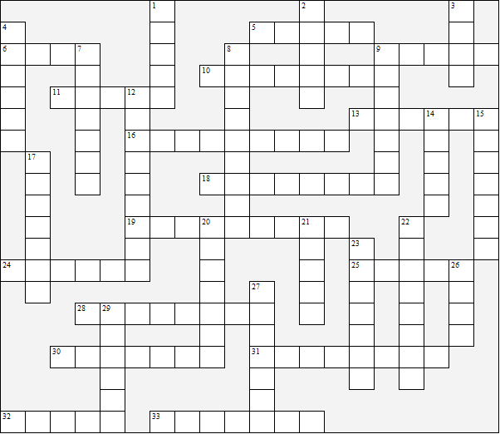

Horizontal:  5 He  6 Zn  9 Cl  10 Zr  11 Br  13 Ca  16 N  18 Ge | 19 Sr  24 Fe  25 Ar  28 Sc  30 Se  31 Al  32 Cu  33 P | Vertical:  1 Ga  2 F  3 B  4 S  7 C  8 H  9 Co  12 Mn  14 Cr | 15 O  17 Ti  20 Rb  21 Y  22 Mg  23 V  26 Ne  27 K  29 Si
Elementos químicos – Solución

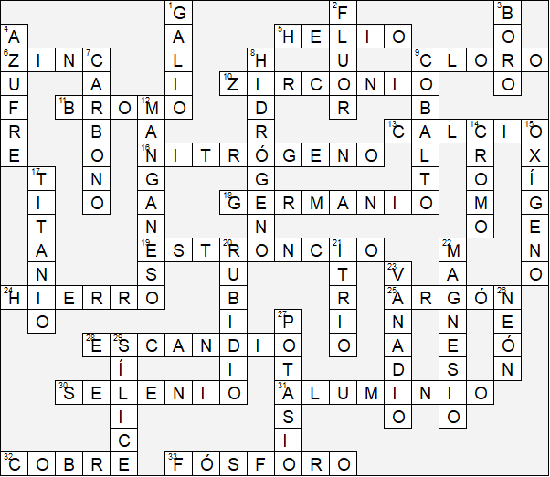

Esta hoja de trabajo se realizó utilizando TOOLBOX por Discovery Educational Software.

